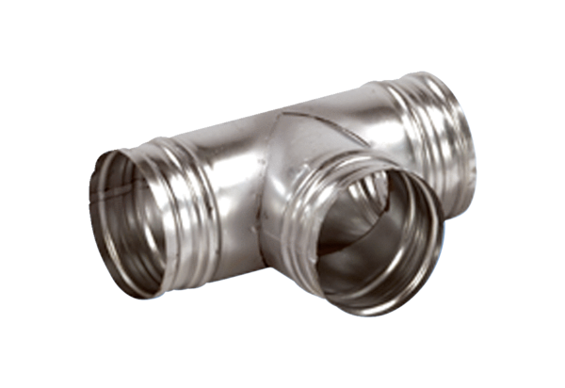90°-os elágazó AB 150-150Csomagolási egység: 1 darabVálaszték: K
Termékszám: 0055.0363Gyártó: MAICO

